ESCUELA SUPERIOR POLITÉCNICA DEL LITORAL
Guía Operativa de Práctica Segura
Nombre de la Práctica: | Introducción a los robots Kawasaki, Niryo One y Dobot
Área de Trabajo: | Laboratorio de Robótica Industrial |  |  |  |   Facultad: | FIEC
Elaborado por: | Tonny Toscano
Fecha de Elaboración: | 2/mayo/2024
Fecha de modificación: | 5/octubre/2025
Versión: | 2
Vestimenta y Equipo de Protección Personal |  | Duración de la práctica (en  minutos): |  | 120 minutos por grupo
Para participantes directos (actores) de la práctica
Sin colgantes ni en manos ni en cuello |  | Número de Estudiantes  participantes directos (actores de la práctica): |  | 8
 |  | Equipos, Herramientas y  Materiales: |  | Robot Kawasaki
 |  |  |  | Teach Pendant
Para participantes observadores de la práctica: |  |  |  | Niryo One
Ninguno |  |  |  | Dobot Magician
Trabajar afuera de la zona limitada en el suelo
Generalidades
Materia(s): | Robótica Industrial
Capacidad sugerida de estudiantes para la práctica: |  |  | 6 | *Capacidad máxima permitida: |  |  | 8
Desarrollo
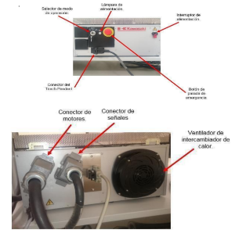
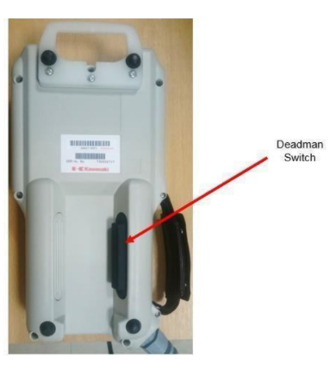
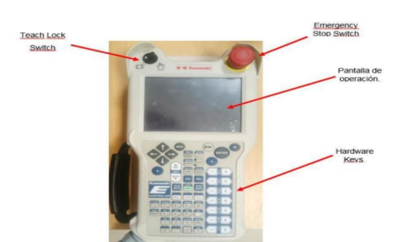
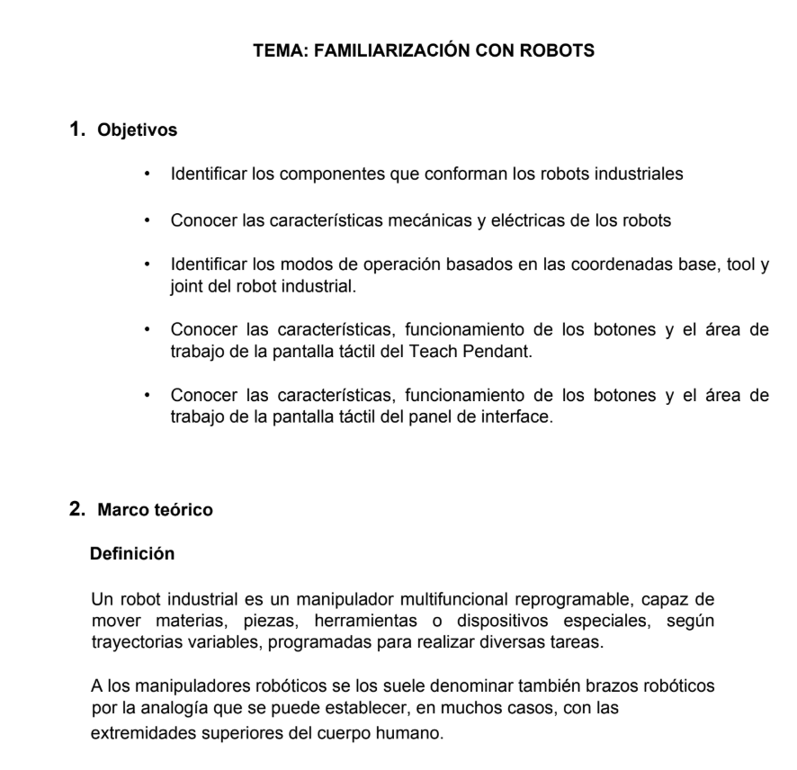
1Revisar guía de práctica
2. Familiarizarse con las medidas de control y seguridad del robot

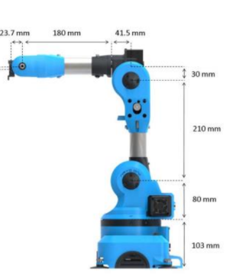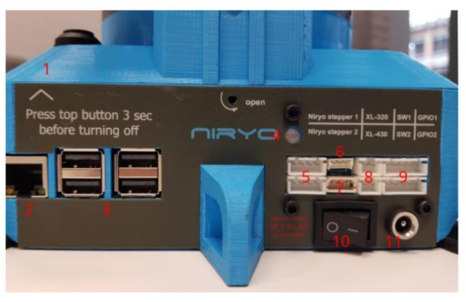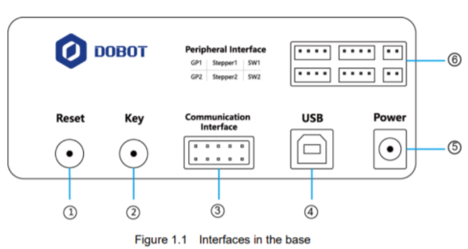
4. Reconocer las articulaciones del robot Dobot Magician
3. Reconocer las articulaciones del robot Niryo One

Matriz de Identificación de Peligros y Evaluación de Riesgos
Práctica: Introducción a los robots Kawasaki, Niryo One y Dobot
Actividad | Pasos | Factor de Riesgo |  | Riesgos asociados: | Daño o lesión | Grado de Peligrosidad (GP) del Riesgo
Actividad | Pasos | Peligro | Clasificación | Desviación o forma de  contacto | Daño o lesión | C | E | P | GP  (CxExP) | GP (Bajo,  Alto, Crítico)
Preparación del Robot Kawasaki | Revisión de conexiones de controlador | Límite de espacio de trabajo | Eléctrico | Contacto directo con las manos | Nulo | 1 | 1 | 1 | 1 | Bajo
Preparación del Robot Kawasaki | Revisión del encendido del controlador | Riesgo de daño en interruptor principal | eléctrico | Contacto directo con las manos | Nulo | 1 | 1 | 1 | 1 | Bajo
Programación del robot Kawaski con el Teach Pendat | Programar en el teach pendant | Guardar distancia | Mecánico | Poca distancia | Golpes en diferentes partes del cuerpo | 1 | 1 | 1 | 1 | Bajo
Programación del robot Kawaski con el Teach Pendat | Realizar movimientos | Mantenerse fuera de la zona de trabajo del robot | Mecánico | Contacto directo con la persona | Golpes en diferentes partes del cuerpo | 1 | 1 | 1 | 1 | Bajo
Programación del robot Kawaski con el Teach Pendat | Puesta en marcha del robot | Velocidad de movimiento del robot | Mecánico | Directo con cualquier parte del cuerpo o accesorio | Golpes en diferentes partes del cuerpo | 1 | 1 | 1 | 1 | Bajo

 | ESCUELA SUPERIOR POLITÉCNICA DEL LITORAL
Medidas de Control para Prácticas de Laboratorios Seguras
Nombre de la Práctica: | Introducción a los robots Kawasaki, Niryo One y Dobot
Área de Trabajo: | Laboratorio de Robótica Industrial | Facultad: |   FIEC
Elaborado por: | Tonny Toscano | Facultad:
Fecha de Elaboración: | 2/mayo/2024 | Facultad:
Fecha de modificación: | 5/octubre/2025 | Facultad:
Versión: | 2 | Facultad:
Medidas de Control previas a la práctica |  |  | Responsable
Preparar los ordenadores |  |  | Docentes
Dar indicaciones básicas en caso de emergencia: sismos o incendios. |  |  | Docentes
Dar indicaciones de señaléticas del laboratorio, salida de emergencia, extintor, paro de emergencia de equipos. |  |  | Docentes
Solicitar a los estudiantes que revisen la guía de prácticas antes de la práctica. |  |  | Docentes
No ingresar bebidas y alimentos. |  |  | Todos
Dejar maletas debajo de la mesa que no interrumpan el paso. |  |  | Todos
 |  |  | Todos
Medidas de Control durante la práctica
Antes de realizar los movimientos, verificar el espacio de trabajo del robot. |  |  | Todos
Mantener el orden en la mesa de trabajo. |  |  | Todos
Verificar el correcto funcionamiento de la fuente de alimentación. |  |  | Todos
Llamar al profesor en caso de cualquier inconveniente durante la práctica. |  |  | Todos
Aprobar la programación antes de iniciar movimiento con el robot. |  |  | Todos
 |  |  | Docentes
Medidas de Control al finalizar la práctica
Apagar el controlador del robot.
Dejar limpio y ordenado el área de trabajo. |  |  | Todos
Colocar el teachPendant en su lugar. |  |  | Todos
 |  |  | Todos
Medidas de actuación frente a un incidente
En caso de sufrir un inconveniente mantener la calma y notificar al docente inmediatamente, y presionar el paro
de emergencia ubicado en cada tablero eléctrico.
En caso de ser necesario llamar a emergencia 2269911. |  |  | Todos
Preparar los ordenadores |  |  | Todos

